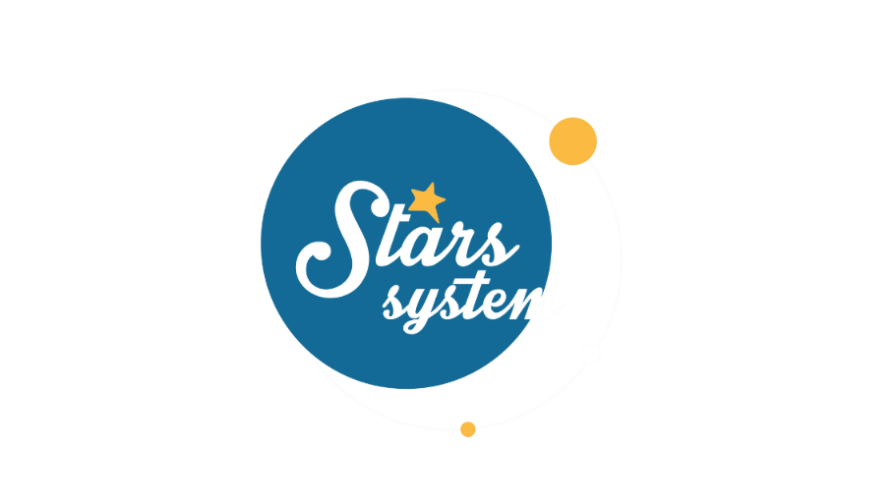
19.4.24

Σάββατο 20.4.24 στις 13:10

Το Σάββατο 20 Απριλίου στο Stars System η Άση Μπήλιου θα μας αναλύσει την επιρροή της απαιτητικής Πανσελήνου στον Σκορπιό, αλλά και το πώς θα μας ωφελήσει η επιστροφή του Ερμή σε ορθή πορεία.

Η Πανσέληνος του Απριλίου ολοκληρώνεται στις 24/04 στον άξονα Σκορπιού – Ταύρου και επηρεάζει τα σταθερά ζώδια, δηλαδή Ταύρους, Λέοντες, Σκορπιούς, Υδροχόους, με γενέθλια στο πρώτο δεκαήμερο. Είναι μια έντονη Πανσέληνος σε τετράγωνο με τον Πλούτωνα, που δημιουργεί ψυχολογικούς κλυδωνισμούς, εντάσεις και κρίσεις σε σχέσεις και συνεργασίες, αλλά συνδέεται και με την αναγέννηση συμβολικά.

Ευτυχώς δύο ημέρες μετά την Πανσέληνο ο Ερμής επιστρέφει στην ορθή του πορεία και θα μπορέσουμε σιγά - σιγά να συνεννοηθούμε και να πάρουμε τις σωστές αποφάσεις.

Ποια ζώδια θα πρέπει να προσέξουν τις εντάσεις και τα αρνητικά συναισθήματα και ποια θα δώσουν τέλος σε τοξικές σχέσεις;
Ποιοι θα έχουν εξελίξεις σε επαγγελματικά θέματα και ποιοι θα δουν ξεκάθαρα τις λάθος επιλογές, που έκαναν το προηγούμενο διάστημα;

Ακόμη, τι σημαίνει να βλέπετε συνεχώς μπροστά σας τους ίδιους αριθμούς; Μήπως θέλει να σας πει κάτι το σύμπαν;
Αλλά και τι σημαίνει ο αριθμός του πεπρωμένου σας, που προκύπτει από το ονοματεπώνυμο σας;

Αυτά και άλλα πολλά στο Stars System, το Σάββατο 20 Απριλίου στις 13:10.

Δείτε εδώ το trailer Stars System του Σαββάτου 20/4: https://youtu.be/HxdAC_77hhA

Stars System
Κάθε Σάββατο στις 13:10

Παρουσίαση: Άση Μπήλιου
Head of Productions: Σάββας Βέλλας
Executive Producer: Τόνια Σαγιάκου
Σκηνοθεσία: Τάσος Σινάπης
Δ/νση Φωτογραφίας: Γιώργος Μιχελής
Αρχισυνταξία: Ηλιάνα Τσαγκάρη
Διεύθυνση Παραγωγής: Κλαούντια Γιασίμι
Οργάνωση Παραγωγής: Νίκος Βλάχος
Εκτέλεση Παραγωγής: Green Pixel productions

#StarsSystem #StarChannelTV

https://www.star.gr/tv/psychagogia/stars-system/
https://www.star.gr/tv/press-room/

Ευχαριστούμε πολύ
Γραφείο Τύπου & Επικοινωνίας

